听app
详
细
设
计
报
告
课 程： 软件工程
题 目： 幻听
基于Flutter框架的集各大音乐平台于一体的音乐APP
成 员：邢海粟 31801347 组长
黄德煜 31801163 组员
章拾瑜 31801335 组员

文件名 | 版本号 | 更改日期 | 更改人
SE2020-G06-详细设计报告 | V0.0.1 | 2020.12.07 | 章拾瑜
SE2020-G06-详细设计报告 | V0.0.2 | 2020.12.09 | 邢海粟
SE2020-G06-详细设计报告 | V0.0.3 | 2020.12.10 | 邢海粟
SE2020-G06-详细设计报告 | V0.1.0 | 2020.12.29 | 章拾瑜
SE2020-G06-详细设计报告 | V0.1.1 | 2020.01.17 | 邢海粟

目录
目录 2
1引言 3
1.1标识 3
1.2系统概述 3
1.3文档概述 4
1.4基线 4
2引用文件 5
3 CSCI级设计决策 5
4 CSCI体系结构设计 5
4.1体系结构 6
4.1.1程序(模块)划分 6
4.1.2程序(模块)层次结构关系 8
4.2全局数据结构说明 9
4.2.1常量 9
4.2.2变量 9
4.2.3数据结构 9
4.3 CSCI部件 11
4.4执行概念 11
4.5接口设计 12
4.5.1接口标识与接口图 12
5 CSCI详细设计 13
6需求的可追踪性 25
7注解 25
附录 25

1引言

1.1标识
本可行性分析报告仅适用于SE2020-G06小组开发的Flutter实现一个集各大音乐平台API于一体的音乐APP。

缩略词语：
TBD 有待确定

版本号格式：
代码版本格式：主版本号.次版本号.修订号，版本号递增规则如下：
1. 主版本号：当你做了不兼容的 API 修改，
2. 次版本号：当你做了向下兼容的功能性新增，
3. 修订号：当你做了向下兼容的问题修正。
报告（PPT）版本格式：正式版本号.评审版本号.自行迭代号，版本号递增规则如下：
1. 正式版本号：正式评审过后的正式版本，一般为1.0.0，提交日期为评审当周的周日，
2. 评审版本号：经过预评审或先行组评审后，根据其评审内容修改的版本。3. 自行迭代号：根据上课内容或小组会议后，对上一版本内容的修正

1.2系统概述
系统：
该文档适用的系统为Android 4.4+/IOS8.0+的手机内核

用途：
软件用途为用Flutter框架实现一个集各大音乐平台API于一体的音乐播放器APP。

项目开发历史：
2020年9月29日至2020年10月4日：小组正式成立并完成课程预备作业。
2020年10月5日至2020年10月15日：课程正式选题阶段。
2020年10月16日至2020年10月22日：项目计划初步制定阶段。
2020年10月23日至2020年10月29日：项目计划修订阶段。
2020年10月30日至2020年11月5日：可行性分析阶段
2020年11月6日至2020年11月19日：软件需求分析阶段
2020年11月20日至2020年12月3日：软件设计阶段
TBD

需方：
软件工程导论指导老师杨枨教授；

用户：
开发前期测试人员、软件工程导论课程评审人员、所有对使用音乐播放APP有需求的用户；

开发方:
SE2020-G06小组，组长邢海粟，组员章拾瑜、黄德煜；

支持机构：
SE2020课程组

其他相关文档：
课程作业选题报告
项目开发计划报告
可行性分析报告
需求说明报告
总体设计报告
系统说明文档
测试计划
数据库设计结果
详细设计报告
系统测试报告
项目总结报告

1.3文档概述
该软件设计说明对基于Flutter实现一个集各大音乐API为一体的音乐播放APP《幻听》软件做了针对系统的详细设计
本说明文档具备一定的保密性与私密性要求，出于原则与法律规定，不公开，不盗用，不贩卖用户的个人信息与数据。

1.4基线
TBD
说明编写本系统设计说明书所依据的设计基线。

2引用文件
- GB/T-8567-2006标准的软件工程项目开发计划书模板
- 版本号规则博客园https://www.cnblogs.com/duanlibo/p/10971995.html
- 张海藩,牟永敏.软件工程导论[M].清华大学出版社:北京,2013:1-31.

3 CSCI级设计决策
TBD
本章应根据需要分条给出CSCI级设计决策，即CSCI行为的设计决策(忽略其内部实现，从用户的角度看，它如何满足用户的需求)和其他影响组成该CSCI的软件配置项的选择与设计的决策。
如果所有这些决策在CSCI需求中均是明确的，或者要推迟到CSCI的软件配置项设计时指出，本章应如实陈述。为响应指定为关键性的需求(如安全性、保密性、私密性需求)而作出的设计决策，应在单独的条中加以描述。如果设计决策依赖于系统状态或方式，则应指出这种依赖性。应给出或引用理解这些设计所需的设计约定。CSCI级设计决策的例子如下：
a.关于CSCI应接受的输入和产生的输出的设计决策，包括与其他系统、HWCI, CSCI和用户的接口(本文的4.5.x标识了本说明要考虑的主题)。如果该信息的部分或全部已在接口设计说明(IDD)中给出，此处可引用。
b.有关响应每个输入或条件的CSCI行为的设计决策，包括该CSCI要执行的动作、响应时间及其他性能特性、被模式化的物理系统的说明、所选择的方程式/算法/规则和对不允许的输入或条件的处理。
c.有关数据库/数据文件如何呈现给用户的设计决策(本文的4.5.x标识了本说明要考虑的主题)。如果该信息的部分或全部已在数据库(顶层)设计说明(DBDD)中给出，此处可引用。
d.为满足安全性、保密性、私密性需求而选择的方法。
e.对应需求所做的其他CSCI级设计决策，例如为提供所需的灵活性、可用性和可维护性所选择的方法。

4 CSCI体系结构设计
本章应分条描述CSCI体系结构设计。如果设计的部分或全部依赖于系统状态或方式，则应指出这种依赖性。如果设计信息在多条中出现，则可只描述一次，而在其他条引用。应给出或引用为理解这些设计所需的设计约定。

4.1体系结构

4.1.1程序(模块)划分
用一系列图表列出本CSCI内的每个程序(包括每个模块和子程序)的名称、标识符、功能及其所包含的源标准名。

登录注册模块：用户登录和注册时的功能处理流程图。
- 在登录时，验证账号是否存在，密码是否正确。
- 在成功登录后，用户可以绑定其他音乐平台的账号，并创建自己的歌单。
- 在选择歌单时，显示歌单详细信息如歌曲编号，歌名、歌手等。
- 在用户点击播放后进入播放模块。
在第一次登录时或账户退出后，用户需先输入账号进行登录。若账号已存在，则输入密码进行验证。若账号不存在则进行注册。如需绑定外部账号，用户可以通过调用的API接口来实现相应平台的账号登录，并获取相应平台的歌单。如需创建新的歌单，会根据输入的歌单名进行歌单的创建，若歌单名已存在则需重新输入。用户可以选择已存在的歌单，查看歌单的详细信息。
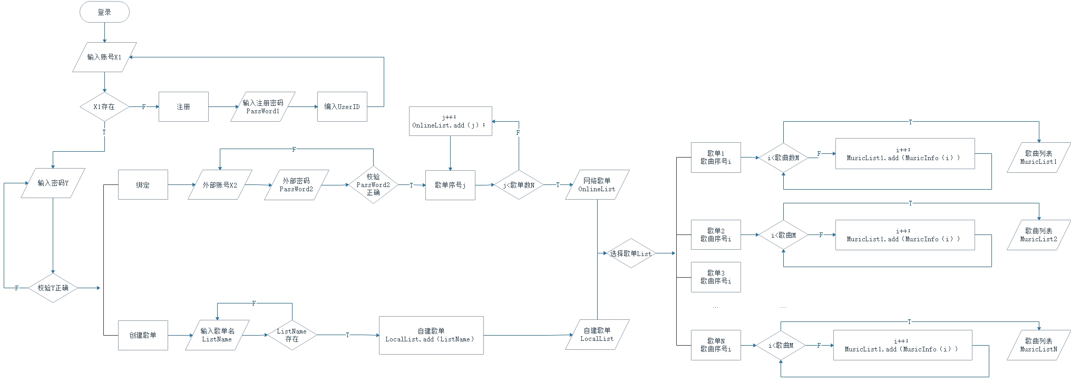

主页模块：用户在主页主要使用的功能盒图。
- 在主页模块中主要有推荐界面，推荐音乐平台的十首热门歌曲，并展现歌曲列表。
- 在主页用户可以选择搜索或排行榜。
- 搜索功能会读取搜索的历史纪录列表，在输入搜索记录搜索后，展现十条歌曲搜索信息或其他信息，并把该条搜索记录添加到历史搜索记录。
- 排行榜功能会获取音乐平台的排行榜歌曲信息并展示排行榜，在排行榜内容被点击后会跳到相关搜索内容区。
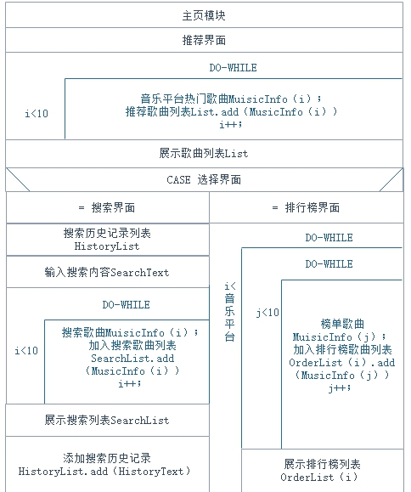

播放模块：在播放页面的主要功能。
- 播放模块的主要功能是将歌曲添加至播放队列。
- 可以实现播放顺序的变化，如随机播放，单曲循环，顺序播放等。
- 当用户点击推荐歌曲或歌单、排行榜里的歌曲时，该首歌曲会被加入正在播放的音乐队列。
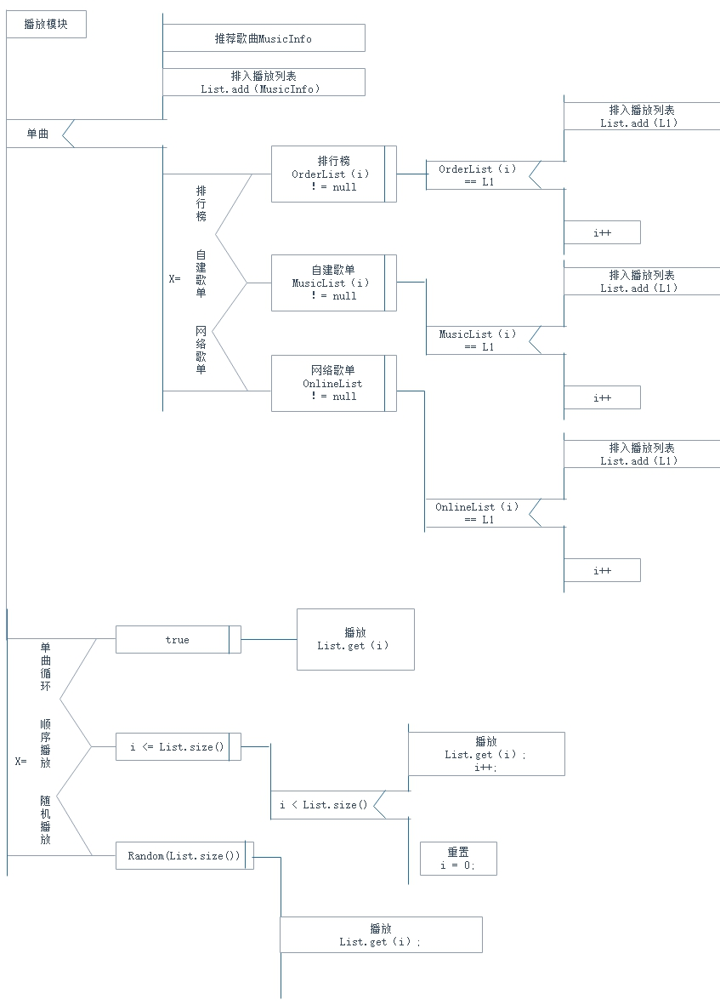

4.1.2程序(模块)层次结构关系
用一系列图表列出本CSCI内的每个程序(包括每个模块和子程序)之间的层次结构与调用关系。
HIPO图
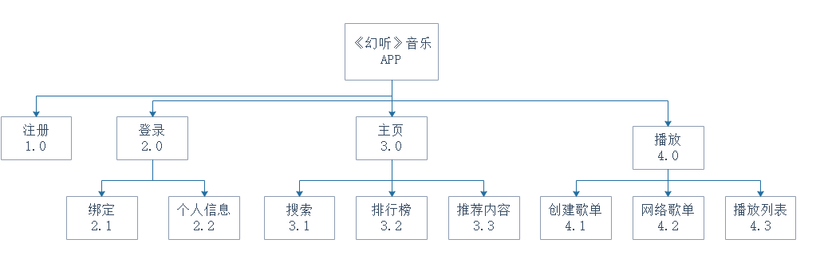
将整个APP主要分为登录注册模块、主页模块和播放模块。

4.2全局数据结构说明
本章说明本程序系统中使用的全局数据常量、变量和数据结构。

4.2.1常量
TBD
包括数据文件名称及其所在目录，功能说明，具体常量说明等。

4.2.2变量
TBD
包括数据文件名称及其所在目录，功能说明，具体变量说明等。

4.2.3数据结构

包括数据结构名称，功能说明，具体数据结构说明(定义、注释、取值…)等。

用户表UserAccount结构
字段名 | 数据类型 | 长度 | 主键 | 非空 | 描述
userID | int | 11 | 是 | 是 | 用户ID
username | varchar | 21 |  |  | 用户名
password | varchar | 21 |  |  | 密码
avatar | varchar | 2048 |  |  | 头像图片

自建歌单表songList结构
字段名 | 数据类型 | 长度 | 主键 | 非空 | 描述
songListId | int | 11 | 是 | 是 | 自建歌单ID
userId | int | 11 |  |  | 用户Id
songListName | varchar | 255 |  |  | 歌单名
songListProfile | varchar | 255 |  |  | 歌单描述
songListAvatar | varchar | 2048 |  |  | 歌单图片

自建歌单歌曲表listSong结构
字段名 | 数据类型 | 长度 | 主键 | 非空 | 描述
id | int | 11 | 是 | 是 | 序号id
songListId | int | 11 |  |  | 所属歌单Id
songid | varchar | 2048 |  |  | 歌曲Id
platform | varchar | 10 |  |  | 所属平台

用户反馈表feedback结构
字段名 | 数据类型 | 长度 | 主键 | 非空 | 描述
id | int | 11 | 是 | 是 | 序号id
userId | int | 11 |  |  | 所属用户Id
suggestion | varchar | 255 |  |  | 反馈建议
state | varchar | 255 |  |  | 反馈状态

4.3 CSCI部件
TBD

本条应：
a.标识构成该CSCI的所有软件配置项。应赋予每个软件配置项一个项目唯一标识符。
注:软件配置项是CSCI设计中的一个元素，如CSCI的一个主要的分支、该分支的一个组成部分、一个类、对象、模块、函数、例程或数据库.软件配置项可以出现在一个层次结构的不同层次上，并且可以由其他软件配置项组成.设计中的软件配置项与实现它们的代码和数据实体(例程、过程、数据库、数据文件等)或包含这些实体的计算机文件之间，可以有也可以没有一对一的关系。一个数据库可以被处理为一个CSCI，也可被处理为一个软件配置项。SDD可以通过与所采用的设计方法学一致的名字来引用软件配置项。
b.给出软件配置项的静态关系(如“组成”)。根据所选择的软件设计方法学可以给出多种关系(例如，采用面向对象的设计方法时，本条既可以给出类和对象结构，也可以给出CSCI的模块和过程结构)。
c.陈述每个软件配置项的用途，并标识分配给它的CSCI需求与CSCI级设计决策(需求的分配也可在6.a中提供)。
d.标识每个软件配置项的开发状态/类型(如新开发的软件配置项、重用已有设计或软件的软件配置项、再工程的已有设计或软件、为重用而开发的软件等)。对于已有设计或软件，本说明应提供标识信息，如名称、版本、文档引用、库等。
e.描述CSCI(若适用，每个软件配置项)计划使用的计算机硬件资源(例如处理器能力、内存容量、输入/输出设备能力、辅存容量和通信/网络设备能力)。这些描述应覆盖该CSCI的资源使用需求中提及的、影响该cscl的系统级资源分配中提及的、以及在软件开发计划的资源使用度量计划中提及的所有计算机硬件资源。如果一给定的计算机硬件资源的所有使用数据出现在同一个地方，如在一个SDD中，则本条可以引用它。针对每一计算机硬件资源应包括如下信息：
1)得到满足的CSCI需求或系统级资源分配；
2)使用数据所基于的假设和条件(例如，典型用法、最坏情况用法、特定事件的假设)；
3)影响使用的特殊考虑(例如虚存的使用、覆盖的使用、多处理器的使用或操作系统开销、库软件或其他的实现开销的影响)；
4)所使用的度量单位(例如处理器能力百分比、每秒周期、内存字节数、每秒千字节)；
5)进行评估或度量的级别(例如软件配置项,CSCI或可执行程序)。
f.指出实现每个软件配置项的软件放置在哪个程序库中。

4.4执行概念
本条应描述软件配置项间的执行概念。为表示软件配置项之间的动态关系，即CSCI运行期间它们如何交互的，本条应包含图示和说明，(若适用)包括执行控制流、数据流、动态控制序列、状态转换图、时序图、配置项之间的优先关系、中断处理、时间/序列关系、异常处理、并发执行、动态分配与去分配、对象/进程/任务的动态创建与删除和其他的动态行为。

4.5接口设计
本条应分条描述软件配置项的接口特性，既包括软件配置项之间的接口，也包括与外部实体，如系统、配置项及用户之间的接口。如果这些信息的部分或全部已在接口设计说明(IDD)、本文的第5章或其他地方说明的话，可在此处引用。

4.5.1接口标识与接口图
本条应陈述赋予每个接口的项目唯一标识符，(若适用)并用名字、编号、版本和文档引用等标识接口实体(软件配置项、系统、配置项、用户等)。接口标识应说明哪些实体具有固定接口特性(从而把接口需求强加给接口实体)，哪些实体正在开发或修改(因而已把接口需求分配给它们)。(若适用)应该提供一个或多个接口图以描述这些接口。
4.5.x(接口的项目唯一标识符)
本条(从4.5.2开始编号)应用项目唯一标识符标识接口，应简要标识接口实体，并且应根据需要划分为几条描述接口实体的单方或双方的接口特性。如果一给定的接口实体本文没有提到(例如，一个外部系统)，但是其接口特性需要在本SDD描述的接口实体时提到，则这些特性应以假设、或“当[未提到实体]这样做时，[提到的实体]将……”的形式描述。本条可引用其他文档(例如数据字典、协议标准、用户接口标准)代替本条的描述信息。本设计说明应包括以下内容，(若适用)它们可按适合于要提供的信息的任何次序给出，并且应从接口实体角度指出这些特性之间的区别(例如数据元素的大小、频率或其他特性的不同期望)。
a.由接口实体分配给接口的优先级；
b.要实现的接口的类型(例如实时数据传输、数据的存储与检索等)；
c.接口实体将提供、存储、发送、访问、接收的单个数据元素的特性，例如：
1)名称/标识符；
a)项目唯一标识符；
b)非技术(自然语言)名称；
c)标准数据元素名称；
d)缩写名或同义名；
2)数据类型(字母数字、整数等)；
3)大小与格式(例如字符串的长度与标点符号)；
4)计量单位(如米、元、纳秒等)；
5)范围或可能值的枚举(如0^-99)；
6)准确度(正确程度)与精度(有效数位数)；
7)优先级、时序、频率、容量、序列和其他约束，如数据元素是否可被更新，业务规则是否适用；
8)保密性与私密性约束；
9)来源(设置/发送实体)与接收者(使用/接收实体)。
d.接口实体将提供、存储、发送、访问、接收的数据元素集合体(记录、消息、文件、数组、显示、报表等)的特性，例如：
1)名称/标识符；
a)项目唯一标识符；
b)非技术(自然语言)名称；
c)技术名称(如代码或数据库中的记录或数据结构名)；
d)缩写名或同义名；
2)数据元素集合体中的数据元素及其结构(编号、次序、分组)；
3)媒体(如盘)及媒体上数据元素/集合体的结构；
4)显示和其他输出的视听特性(如颜色、布局、字体、图标及其他显示元素、蜂鸣声、亮度等)；
5)数据集合体之间的关系，如排序/访问特性；
6)优先级、时序、频率、容量、序列和其他约束，如数据集合体是否可被更新，业务规则是否适用；
7)保密性与私密性约束；
8)来源(设置/发送实体)与接收者(使用/接收实体)。
e.接口实体为该接口使用通信方法的特性，例如：
1)项目唯一标识符；
2)通信链路/带宽/频率/媒体及其特性；
3)消息格式化；
4)流控制(如序列编号与缓冲区分配)；
5)数据传输率、周期或非周期和传送间隔；
6)路由、寻址及命名约定；
7)传输服务，包括优先级与等级；
8)安全性/保密性/私密性考虑，如加密、用户鉴别、隔离、审核等。
f.接口实体为该接口使用协议的特性，例如：
1)项目唯一标识符；
2)协议的优先级/层；
3)分组，包括分段与重组、路由及寻址；
4)合法性检查、错误控制、恢复过程；
5)同步，包括连接的建立、保持、终止；
6)状态、标识和其他报告特性。
g.其他特性，如接口实体的物理兼容性(尺寸、容限、负荷、电压、接插件的兼容性等)。

5 CSCI详细设计

5.1关键算法

5.1.1音乐顺序播放算法
音乐顺序播放算法。定义全局变量List<Song> _songs = [];存储音乐播放列表，定义curIndex存储当前播放音乐序号（取值范围0-音乐播放列表长度，即：0-_songs.length）。当前音乐播放完毕时，自动播放列表中的下一首歌曲，curIndex = curIndex+1。
流程图：
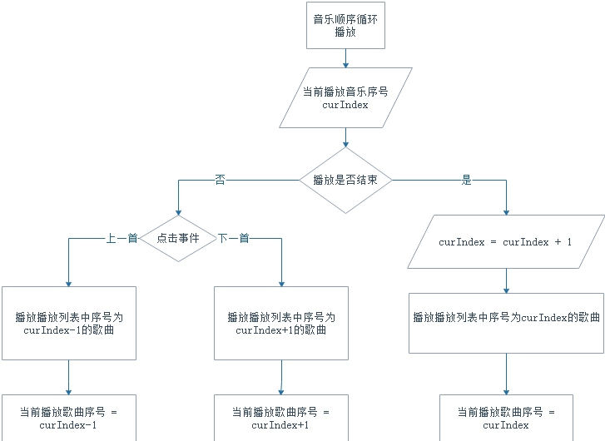

5.1.2音乐随机播放算法
常见的音乐随机播放算法主要有两种：一是Shuffle算法；二是Random算法。
一、Shuffle算法
Shuffle算法和排序算法正好相反，是从有序到乱序的一个过程，俗称洗牌算法。它将播放列表中的歌曲顺序打乱，变成一个和原来歌曲顺序没有任何关系的乱序的播放列表，之后进行歌曲的播放，并支持当用户点击“上一首”时，能够回到刚刚播放的那一首歌曲。
二、Random算法
Random算法是在选取即将播放的歌曲时，进行一个随机数的运算，得到即将播放的歌曲在播放列表中的索引，播放列表本身并没有被打乱，只是利用随机函数从播放列表中选取一首歌曲进行播放而已。
现在比较普遍的随机数生成算法是基于线性同余算法实现的，例如C语言标准库函数rand()就是利用它产生随机数的。线性同余算法能够产生均匀分布的随机数，但是它依赖于给定的随机数的上限，如果上限越小，产生的随机数重复的概率就越大。
Random算法另一个缺陷是当点击“上一首”时，跟“下一首”功能完全一样，都是重新生成随机数，并利用它从播放列表中选取歌曲进行播放，而不会回到刚刚播放的那一首歌。当然，这个缺陷可以通过提供历史记录来弥补，只是需要花费额外的空间。
流程图：
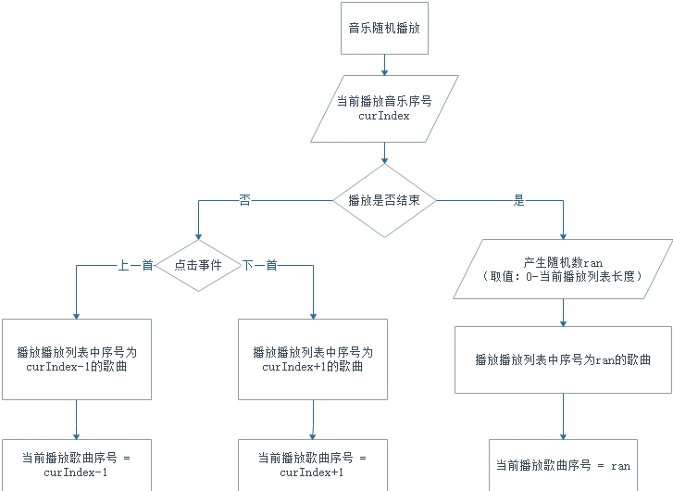
综上所述，本项目APP决定采用Random算法，即使用随机数进行随机播放，为了避免出现上一首和下一首无法回到刚刚播放的那首歌，随机播放模式只针对歌曲播放完毕时的自动切换起效果，上一首和下一首的功能都是以当前歌曲为节点切换。

5.1.3音乐单曲循环播放算法
音乐循环播放算法，设定一个全局变量curIndex存储当前播放歌曲的在播放列表中的序号，当音乐播放完毕时，判断是否处于音乐单曲循环播放模式中，若处于单曲循环播放模式，则当前curIndex保持不变。
流程图：
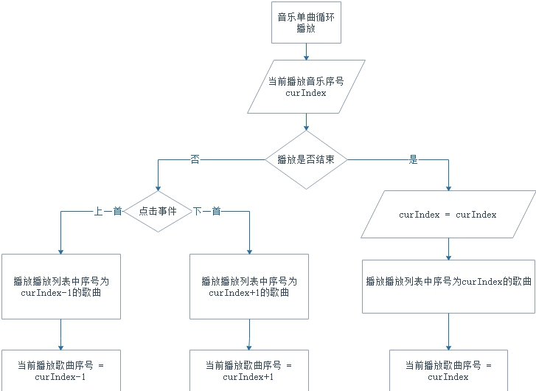

5.1.4音乐播放模式算法（总）
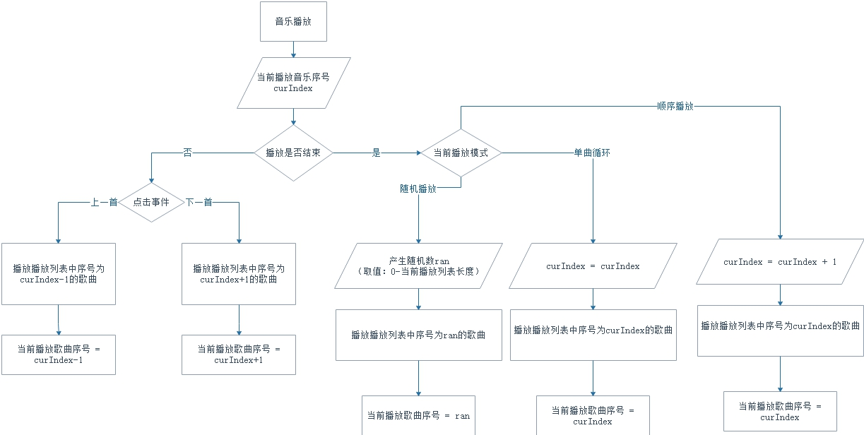

5.1.5音乐播放功能算法
（1）播放状态处理
设置监听：1.播放状态的监听2.歌曲长度的监听3.当前播放进度的监听
进入播放页面的时候，判断一下当前歌曲的状态，如果当前状态是在播放当中，则唱片一直旋转，并且唱针是移除状态；如果当前状态是暂停当中，则唱片暂停旋转，并且唱针是放置状态。定义暂停、恢复方法，每当做出相应的操作时，都会对应着一个状态。
唱针：
定义Alignment来判断唱针旋转的坐标：
Alignment左上角的值为：Alignment(-1.0, -1.0)，
中心点的的值为：Alignment(0.0, 0.0)，
右下角的值为：Alignment(1.0, 1.0)；
Alignment 是从中心开始的坐标系，左和上为负数、右和下为正数。
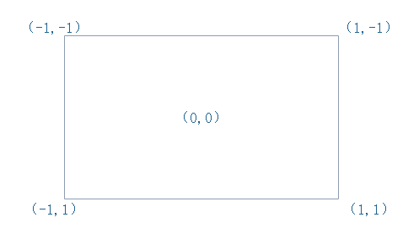
控制唱针的中心是在左上角，所以肯定是负数，所以用 -1+。
指针旋转的位置大概在 45 * 45 的位置，原图的尺寸：263（宽）* 504（高）
而既然是从中心开始的，那么计算的时候要用45 * 2 / 宽（高）。
这样得到的值才是准确的。
alignment:
(-1+(ScreenUtil().setWidth(45*2)/(ScreenUtil().setWidth(293))),
-1+(ScreenUtil().setWidth(45*2)/(ScreenUtil().setWidth(504)))),
（2）播放进度处理
根据播放进度监听来获取时间戳，当前播放时间有可能会大于总时长所以我们在调用方法的时候要进行一次判断：如果当前播放时间大于了总时间，那么就传入总时间。歌曲状态是播放中，但是很有可能是还没开始播放（网络问题），所以我们要判断是否有有数据。
（3）进度条处理
设置参数：
1.value：当前值
2.onChanged：拖拽过程中
3.onChangeStart：开始拖拽
4.onChangeEnd：拖拽结束
5.activeColor：活动过的color
6.inactiveColor：还没活动过的color
7.min：最小值
8.max：最大值
开始拖拽时触发参数onChangeStart，拖动时触发参数onChanged，拖动结束触发参数onChangeEnd，拖动结束后直接把结束的值返回给播放器就可以达到拖拽进度的效果。

5.1.6音乐歌词算法
需要实现的功能：
1.展示歌词,当前歌词高亮显示
2.跟随当前时间滚动（当前的歌词始终要在中间展示）
3.可以拖动,拖动后显示时间线,可以从时间线上点击播放
4.开始的时候歌词从屏幕中心开始展示，随着音乐的播放，慢慢的上移。
歌词文件（例）：
[ti:一个人的北京]
[ar:好妹妹乐队]
[al:南北]
[by:]
[offset:0]
[00:00.10]一个人的北京 - 好妹妹乐队
[00:00.20]词：秦昊
[00:00.30]曲：秦昊
[00:00.40]
[00:30.16]你有多久没有看到 满天的繁星
[00:37.34]城市夜晚虚伪的光明 遮住你的眼睛
[00:44.40]连周末的电影 也变得不再有趣
[00:51.71]疲惫的日子里 有太多的问题
[00:59.21]
[01:00.96]你有多久单身一人 不再去旅行
[01:08.20]习惯下班回到家里 冷冰冰的空气
[01:15.58]爱情这东西 你已经不再有勇气
[01:22.64]情歌有多动听 你就有多怀疑
[01:30.60]许多人来来去去 相聚又别离
[01:38.29]也有人喝醉哭泣 在一个人的北京
[01:45.16]也许我成功失意 慢慢的老去
[01:52.76]能不能让我留下片刻的回忆
[01:58.95]
[04:34.24]也有人匆匆逃离 这一个人的北京
[04:41.37]也许有一天我们 一起离开这里
[04:48.87]离开了这里 在晴朗的天气
[04:55.08]
（1）歌词格式解析：
所有的标签都是由 [] 包裹起来："ti"表示标题、"ar"表示歌手、"al"表示专辑、"by"表示制作、"offset:"表示时间偏移量，[mm:ss.ms]是这一行歌词的时间。
（2）格式化歌词
创建一个实体类Lyric（歌词字符串lyric和起始时间startTime、结束时间endTime）保存歌词信息，定义一个Lyric列表result。
1.首先根据\n来切割字符串
2.然后用正则挑选出所有带时间的行
3.循环列表创建 Lyric 类，赋值当前文字和起始时间
4.最后再进行一次for（i范围：0~result.length-1）循环，把下一个的起始时间赋值到当前行的结束时间中result[i].endTime = result[i + 1].startTime;
（3）歌词高亮显示
当歌曲播放时间变化以后，通过当前播放时间来循环列表，判断时间戳是否在某一行内，添加了一个判断条件：当前循环的 i 是否等于查找出来的 index，如果等于那么则高亮显示，如果不是，则还是原来的颜色。
（4）绘制歌词
定义size控制歌词绘制区域，定义lyricPaints[i]为歌词列表区域（每个i对应一条歌词区域），定义y为偏移量。开始的时候歌词从屏幕中心开始展示，随着音乐的播放，慢慢的上移。
1.首先确定中间位置，第一条歌词区域为lyricPaints[0]，若中间位置为size.height / 2，则歌词将位于中间偏上lyricPaints[0].height / 2的位置，所以中间位置应为size.height / 2 + lyricPaints[0].height / 2，如下图所示：
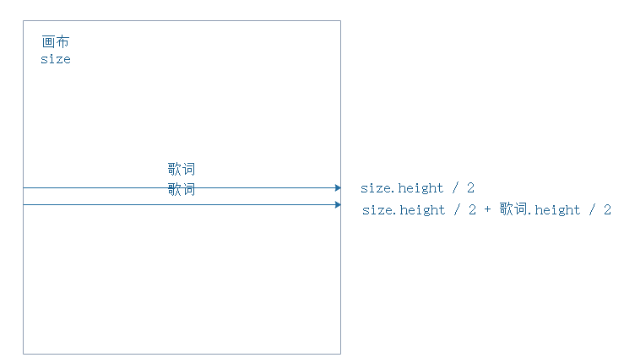
得到中间位置后，
偏移量y = _offsetY + size.height / 2 + lyricPaints[0].height / 2;
2.然后判断当前偏移量是否超出或小于当前的size，如果超出则不画他们
3.最后增加偏移量

5.1.7音乐歌词优化防抖算法
问题：歌词滚动和歌词拖拽两个函数的默认执行频率太高，然而实际上我们并不需要如此高频的反馈，手机的性能是有限的，太高频率的函数执行会导致性能不够的手机（模拟器）卡死。
防抖：对于短时间内连续触发的事件（歌词滚动事件、歌词拖动事件），防抖的含义就是让某个时间期限（歌词滚动300毫秒，歌词拖动1000毫秒）内，事件处理函数只执行一次。
节流：如果短时间内大量触发同一事件，那么在函数执行一次之后，该函数在指定的时间期限内不再工作，直至过了这段时间才重新生效。
通过查看网易云官方APP，拖动结束后大约一两秒钟的时间才会消失，这个时间差是为了给用户点击时间线上的播放按钮准备的。
使用 Timer来进行防抖，该函数包括两个值：（方法事件，延迟时间）
在拖动结束后的方法中调用拖动防抖函数：
1.首先判断该 Timer 是否为空
2.如果不为空则判断是否在活跃状态
3.如果都满足条件，则取消这个 Timer 的任务，并且置为空
4.最后重新赋值任务
效果：在最后一次拖动结束的一秒钟后，把时间线消失。
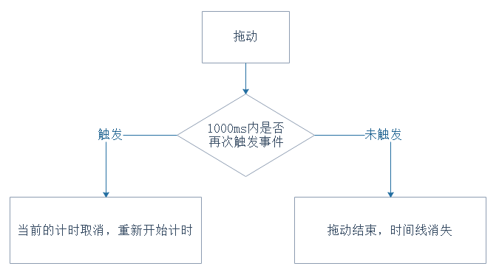

5.2 Jackson设计方法
登录注册模块
Jackson方法：
操作表：
（1）打开登录界面 （2）读入输入的手机号
（3）读入输入的密码 （4）读取个人信息
（5）打印个人信息 （6）打印错误信息
（7）重新输入密码 （8）读入输入的密码1
（9）读入输入的密码2 （10）手机号存入数据库
（11）密码存入数据库 （12）重新设置密码
（13）读入输入的邮箱 （14）邮箱存入数据库
（15）打开绑定账号界面 （16）输入外部平台账号
（17）读取平台网络歌单 （18）打开自建歌单界面
（19）输入自建歌单名 （20）输入自建歌单简介
（21）读取歌曲信息 （22）添加到自建歌单列表
S（1）存在该手机号 S（2）存在该邮箱
S（3）密码正确 S（4）手机号登录or邮箱登录
S（5）密码1==密码2
S（6）QQ音乐 or 网易云音乐 or 酷狗音乐 or 酷我音乐
I（7）添加歌曲结束

Jackson结构程序图：
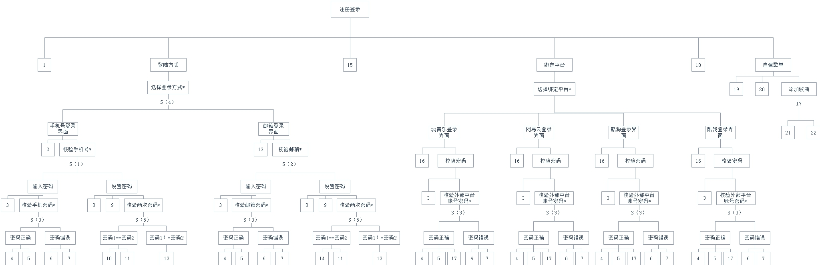
Jackson伪码：
注册登录 seq
打开登录界面（1）
登陆方式 seq
选择登录方式 select 手机号登录
手机号登录界面 seq
读入输入的手机号（2）
校验手机号 select 存在该手机号
输入密码 seq
读入输入的密码（3）
校验手机密码 select 密码正确
密码正确 seq
读取个人信息（4）
打印个人信息（5）
密码正确 end
校验手机密码 or 密码错误
密码错误 seq
打印错误信息（6）
重新输入密码（7）
密码错误 end
输入密码 end
校验手机号 or 不存在该手机号
设置密码 seq
读入输入的密码1（8）
读入输入的密码2（9）
校验两次密码 select 密码1==密码2
密码1==密码2 seq
手机号存入数据库（10）
密码存入数据库（11）
密码1==密码2 end
校验两次密码 or 密码1！=密码2
密码1！=密码2 seq
重新设置密码（12）
密码1！=密码2 end
设置密码 end
校验手机号 end
手机号登录界面 end
选择登录方式 or 邮箱登录
邮箱登录界面 seq
读入输入的邮箱（13）
校验邮箱 select 存在该邮箱
输入密码 seq
读入输入的密码（3）
校验邮箱密码 select 密码正确
密码正确 seq
读取个人信息（4）
打印个人信息（5）
密码正确 end
校验邮箱密码 or 密码错误
密码错误 seq
打印错误信息（6）
重新输入密码（7）
密码错误 end
输入密码 end
校验邮箱 or 不存在该邮箱
设置密码 seq
读入输入的密码1（8）
读入输入的密码2（9）
校验两次密码 select 密码1==密码2
密码1==密码2 seq
邮箱存入数据库（14）
密码存入数据库（11）
密码1==密码2 end
校验两次密码 or 密码1！=密码2
密码1！=密码2 seq
重新设置密码（12）
密码1！=密码2 end
设置密码 end
校验邮箱 end
邮箱登录界面 end
选择登录方式 end
登陆方式 end
打开绑定账号界面（15）
绑定平台 seq
选择绑定平台 select QQ音乐
QQ音乐登陆界面 seq
输入外部平台账号（16）
校验密码 seq
读入输入的密码（3）
校验外部平台账号密码 select 密码正确
密码正确 seq
读取个人信息（4）
打印个人信息（5）
读取平台网络歌单（17）
密码正确 end
校验外部平台账号密码 or 密码错误
密码错误 seq
打印错误信息（6）
重新输入密码（7）
密码错误 end
校验密码 end
QQ音乐登陆界面 end
选择绑定平台 or 网易云音乐
网易云音乐登陆界面 seq
输入外部平台账号（16）
校验密码 seq
读入输入的密码（3）
校验外部平台账号密码 select 密码正确
密码正确 seq
读取个人信息（4）
打印个人信息（5）
读取平台网络歌单（17）
密码正确 end
校验外部平台账号密码 or 密码错误
密码错误 seq
打印错误信息（6）
重新输入密码（7）
密码错误 end
校验密码 end
网易云音乐登陆界面 end
选择绑定平台 or 酷狗音乐
酷狗音乐登陆界面 seq
输入外部平台账号（16）
校验密码 seq
读入输入的密码（3）
校验外部平台账号密码 select 密码正确
密码正确 seq
读取个人信息（4）
打印个人信息（5）
读取平台网络歌单（17）
密码正确 end
校验外部平台账号密码 or 密码错误
密码错误 seq
打印错误信息（6）
重新输入密码（7）
密码错误 end
校验密码 end
酷狗音乐登陆界面 end
选择绑定平台 or 酷我音乐
酷我音乐登陆界面 seq
输入外部平台账号（16）
校验密码 seq
读入输入的密码（3）
校验外部平台账号密码 select 密码正确
密码正确 seq
读取个人信息（4）
打印个人信息（5）
读取平台网络歌单（17）
密码正确 end
校验外部平台账号密码 or 密码错误
密码错误 seq
打印错误信息（6）
重新输入密码（7）
密码错误 end
校验密码 end
酷我音乐登陆界面 end
选择绑定平台 end
绑定平台 end
打开自建歌单界面（18）
自建歌单 seq
输入自建歌单名（19）
输入自建歌单简介（20）
添加歌曲 iter until 添加歌曲结束
读取歌曲信息（21）
添加到自建歌单列表（22）
添加歌曲 end
自建歌单 end
注册登录 end

播放模块
Jackson方法：
操作表：
(1)显示界面 (2)切换播放状态
(3)切换显示状态 (4)收藏
(5)下载 (6)查看评论区
(7)查看歌曲详情 (8)点击上一首
(9)点击下一首 (10)切换播放顺序
(11)查看播放列表 (12)移动进度条
(13)退出 (14)播放状态切换为暂停
(15)播放状态切换为正在播放 (16)显示状态切换为播放页
(17)显示状态切换为歌词页 (18)收藏至歌单
(19)下载至本地 (20)跳转至评论区
(21)跳出歌曲详情栏 (22)切换至上一首
(23)切换至下一首 (24)播放顺序切换为顺序循环
(25)播放顺序切换为列表循环 (26)播放顺序切换为单曲循环
(27)跳出播放列表 (28)移动播放进度
(29)退出界面 I(1) 没有退出
S(1)点击切换播放状态 S(2)点击切换显示状态
S(3)点击收藏 S(4)点击下载
S(5)点击评论区 S(6)点击歌曲详情
S(7)点击上一首 S(8)点击下一首
S(9)点击切换播放顺序 S(10)跳出播放列表
S(11)移动播放进度 S(12)点击退出
S(13) 播放状态为正在播放 S(14)显示状态为播放页
S(15) 播放顺序为单曲循环 S(16)播放顺序为列表循环

Jackson图：
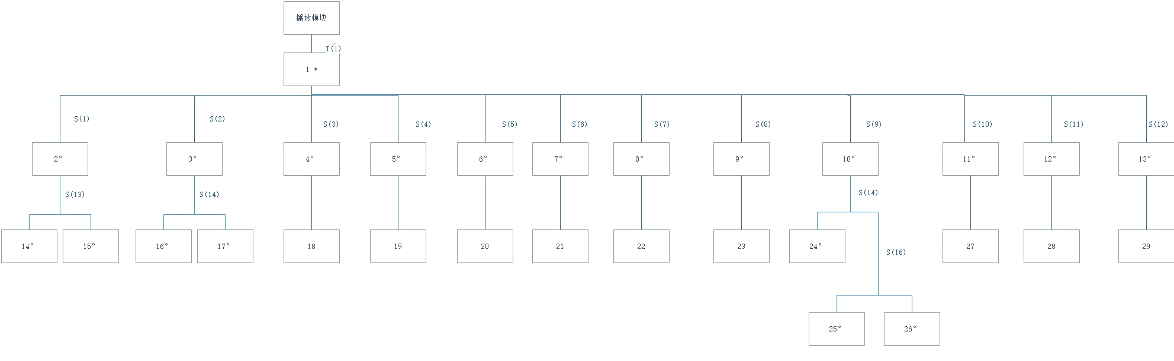
Jackson伪码：
播放歌曲 while 没有退出I(1)
显示界面(1) select 切换播放状态S(1)
切换播放状态(2) select 播放状态为正在播放S(13)
播放状态切换为暂停(14)
切换播放状态 or 播放状态为暂停
播放状态切换为播放(15)
显示界面(1) or 切换显示状态S(2)
切换显示状态(3) select 显示状态为播放页S(14)
显示状态切换为歌词页(16)
切换显示状态 or 显示状态为歌词页
显示状态切换为播放页(17)
显示界面(1) or 收藏S(3)
收藏(4) seq
添加歌曲至选择歌单(18)
收藏 end
显示界面(1) or 下载S(4)
下载(5) seq
下载歌曲至本地(19)
下载 end
显示界面(1) or 查看评论区S(5)
查看评论区(6) seq
跳转至评论区(20)
查看评论区 end
显示界面(1) or 查看歌曲详情S(6)
查看歌曲详情(7) seq
跳出歌曲详情栏 (21)
查看歌曲详情end
显示界面(1) or 点击上一首S(7)
点击上一首(8) seq
切换至上一首(22)
点击上一首 end
显示界面(1) or 点击下一首S(8)
点击下一首(9) seq
切换至下一首(23)
点击下一首 end
显示界面(1) or 切换播放顺序S(9)
切换播放顺序(10) select 播放顺序为单曲循环S(15)
播放顺序切换为列表循环(24)
切换播放顺序 or 播放顺序为列表循环S(16)
播放顺序切换为随机播放(25)
切换播放顺序 or 播放顺序为随机播放
播放顺序切换为单曲循环(26)
显示界面(1) or 查看播放列表S(10)

查看播放列表(11) seq
跳出播放列表栏（27）
查看播放列表 end
显示界面(1) or 选择播放进度S(11)
选择播放进度(12) seq
播放进度移至相应位置（28）
选择播放进度 end
显示界面(1) or 退出S(12)
退出(13) seq
退出播放界面（29）
退出 end

主页模块：
Jackson方法
操作表：
（1）打开推荐界面 （2）绑定QQ音乐平台 （3）读取QQ音乐热门歌曲
（4）生成QQ音乐推荐歌曲列表 （5）未绑定QQ音乐平台 （6）选择平台绑定（7）绑定网易云音乐平台 （8）读取网易云音乐热门歌曲
（9）生成网易云音乐推荐歌曲列表 （10）未绑定网易云音乐平台
（11）绑定酷狗音乐平台 （12）读取酷狗音乐热门歌曲
（13）生成酷狗音乐推荐歌曲列表 （14）未绑定酷狗音乐平台
（15）绑定酷我音乐平台 （16）读取酷我音乐热门歌曲
（17）生成酷我音乐推荐歌曲列表 （18）未绑定酷我音乐平台
（19）打开搜索页面 （20）读取搜索历史记录
（21）读取QQ音乐平台搜索歌曲 （22）生成QQ音乐搜索歌曲列表
（23）添加搜索历史记录 （24）读取网易云音乐平台搜索歌曲
（25）生成网易云音乐搜索歌曲列表 （26）读取酷狗音乐平台搜索歌曲
（27）生成酷狗音乐搜索歌曲列表 （28）读取酷我音乐平台搜索歌曲
（29）生成酷我音乐搜索歌曲列表 （30）打开排行榜界面
（31）读取QQ音乐平台榜单歌曲 （32）生成QQ音乐榜单歌曲列表
（33）读取网易云音乐平台榜单歌曲 （34）生成网易云音乐榜单歌曲列表
（35）读取酷狗音乐平台榜单歌曲 （36）生成酷狗音乐榜单歌曲列表
（37）读取酷我音乐平台榜单歌曲 （38）生成酷我音乐榜单歌曲列表
S（1）点击切换平台
Jackson图：
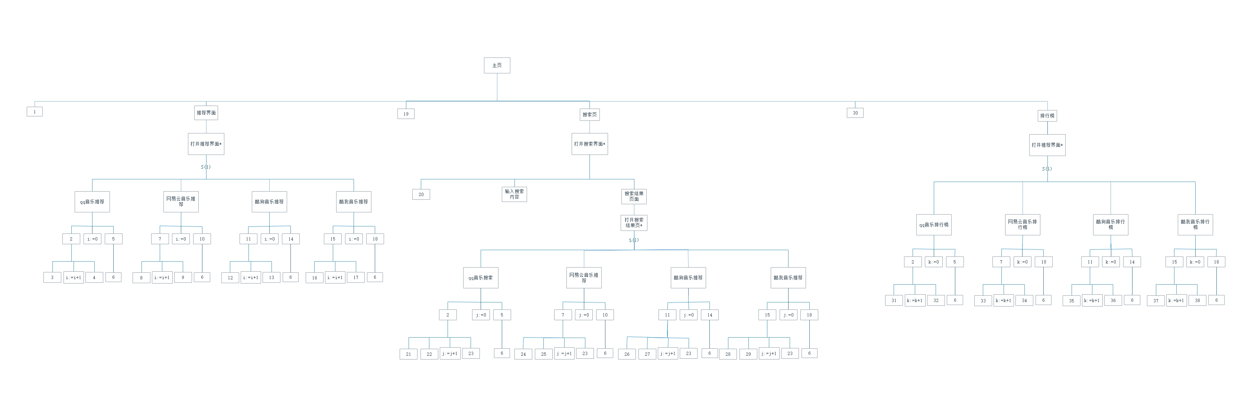

伪码实现：
主页 seq
打开推荐界面（1）
推荐页面 seq
点击切换平台S（1） select QQ音乐
i:=0
绑定QQ音乐平台（2）seq
读取QQ音乐平台热门歌曲（3）
i:=i+1
生成QQ音乐推荐歌曲列表（4）
绑定QQ音乐平台（2） end
未绑定QQ音乐平台（5） seq
选择绑定平台（6）
未绑定QQ音乐平台（5） end
点击切换平台S（1） or 网易云音乐
i:=0
绑定网易云音乐平台（7）seq
读取网易云音乐平台热门歌曲（8）
i:=i+1
生成网易云音乐推荐歌曲列表（9）
绑定网易云音乐平台（7）end
未绑定网易云音乐平台（10） seq
选择绑定平台（6）
未绑定网易云音乐平台（10） end
点击切换平台S（1） or 酷狗音乐
i:=0
绑定酷狗音乐平台（11）seq
读取酷狗音乐平台热门歌曲（12）
i:=i+1
生成酷狗音乐推荐歌曲列表（13）
绑定酷狗音乐平台（11）end
未绑定酷狗音乐平台（14） seq
选择绑定平台（6）
未绑定酷狗音乐平台（14） end
点击切换平台S（1） or 酷我音乐
i:=0
绑定酷我音乐平台（15）seq
读取酷狗音乐平台热门歌曲（16）
i:=i+1
生成酷狗音乐推荐歌曲列表（17）
绑定酷狗音乐平台（15）end
未绑定酷狗音乐平台（18） seq
选择绑定平台（6）
未绑定酷狗音乐平台（18） end
推荐页面end
打开搜索页面（19）
搜索页面seq
读取搜索历史记录（20）
输入搜索内容
搜索结果页面seq
点击切换平台S（1） select QQ音乐
j:=0
绑定QQ音乐平台（2）seq
读取QQ音乐平台搜索歌曲（21）
j:=j+1
生成QQ音乐搜索歌曲列表（22）
添加搜索历史记录（23）
绑定QQ音乐平台（2） end
未绑定QQ音乐平台（5） seq
选择绑定平台（6）
未绑定QQ音乐平台（5） end
点击切换平台S（1） or 网易云音乐
j:=0
绑定网易云音乐平台（7）seq
读取网易云音乐平台搜索歌曲（24）
j:=j+1
生成网易云音乐搜索歌曲列表（25）
添加搜索历史记录（23）
绑定网易云音乐平台（7）end
未绑定网易云音乐平台（10） seq
选择绑定平台（6）
未绑定网易云音乐平台（10） end
点击切换平台S（1） or 酷狗音乐
j:=0
绑定酷狗音乐平台（11）seq
读取酷狗音乐平台搜索歌曲（26）
j:=j+1
生成酷狗音乐搜索歌曲列表（27）
添加搜索历史记录（23）
绑定酷狗音乐平台（11）end
未绑定酷狗音乐平台（14） seq
选择绑定平台（6）
未绑定酷狗音乐平台（14） end
点击切换平台S（1） or 酷我音乐
j:=0
绑定酷我音乐平台（15）seq
读取酷狗音乐平台搜索歌曲（28）
j:=j+1
生成酷狗音乐搜索歌曲列表（29）
添加搜索历史记录（23）
绑定酷狗音乐平台（15）end
未绑定酷狗音乐平台（18） seq
选择绑定平台（6）
未绑定酷狗音乐平台（18） end
搜索结果页面end
搜索页面end
打开排行榜界面（30）
排行榜界面seq
点击切换平台S（1） select QQ音乐
k:=0
绑定QQ音乐平台（2）seq
读取QQ音乐平台榜单歌曲（31）
k:=k+1
生成QQ音乐榜单歌曲列表（32）
绑定QQ音乐平台（2） end
未绑定QQ音乐平台（5） seq
选择绑定平台（6）
未绑定QQ音乐平台（5） end
点击切换平台S（1） or 网易云音乐
k:=0
绑定网易云音乐平台（7）seq
读取网易云音乐平台榜单歌曲（33）
k:=k+1
生成网易云音乐推荐榜单列表（34）
绑定网易云音乐平台（7）end
未绑定网易云音乐平台（10） seq
选择绑定平台（6）
未绑定网易云音乐平台（10） end
点击切换平台S（1） or 酷狗音乐
k:=0
绑定酷狗音乐平台（11）seq
读取酷狗音乐平台榜单歌曲（35）
k:=k+1
生成酷狗音乐榜单歌曲列表（36）
绑定酷狗音乐平台（11）end
未绑定酷狗音乐平台（14） seq
选择绑定平台（6）
未绑定酷狗音乐平台（14） end
点击切换平台S（1） or 酷我音乐
k:=0
绑定酷我音乐平台（15）seq
读取酷狗音乐平台榜单歌曲（37）
k:=k+1
生成酷狗音乐榜单歌曲列表（38）
绑定酷狗音乐平台（15）end
未绑定酷狗音乐平台（18） seq
选择绑定平台（6）
未绑定酷狗音乐平台（18） end
排行榜界面end
主页end

本章应分条描述CSCI的每个软件配置项。如果设计的部分或全部依赖于系统状态或方式，则应指出这种依赖性。如果该设计信息在多条中出现，则可只描述一次，而在其他条引用。应给出或引用为理解这些设计所需的设计约定。软件配置项的接口特性可在此处描述，也可在第4章或接口设计说明(IDD)中描述。数据库软件配置项，或用于操作/访问数据库的软件配置项，可在此处描述，也可在数据库(顶层)设计说明(DBDD)中描述。
5.x(软件配置项的项目唯一标识符或软件配置项组的指定符)
本条应用项目唯一标识符标识软件配置项并描述它。(若适用)描述应包括以下信息。作为一种变通，本条也可以指定一组软件配置项，并分条标识和描述它们。包含其他软件配置项的软件配置项可以引用那些软件配置项的说明，而无需在此重复。
a.(若有)配置项设计决策，诸如(如果以前未选)要使用的算法；
b.软件配置项设计中的约束、限制或非常规特征；
c.如果要使用的编程语言不同于该CSCI所指定的语言.应该指出，并说明使用它的理由；
d.如果软件配置项由过程式命令组成或包含过程式命令(如数据库管理系统(DBMS)中用于定义表单与报表的菜单选择、用于数据库访问与操纵的联机DBMS查询、用于自动代码生成的图形用户接口(GUI)构造器的输入、操作系统的命令或shell脚本)，应有过程式命令列表和解释它们的用户手册或其他文档的引用；
e.如果软件配置项包含、接收或输出数据，(若适用)应有对其输入、输出和其他数据元素以及数据元素集合体的说明。(若适用)本文的4.5.x提供要包含主题的列表。软件配置项的局部数据应与软件配置项的输入或输出数据分开来描述。如果该软件配置项是一个数据库，应引用相应的数据库(顶层)设计说明(DBDD)；接口特性可在此处提供，也可引用本文第4章或相应接口设计说明。
f.如果软件配置项包含逻辑，给出其要使用的逻辑，(若适用)包括：
1)该软件配置项执行启动时，其内部起作用的条件；
2)把控制交给其他软件配置项的条件；
3)对每个输入的响应及响应时间，包括数据转换、重命名和数据传送操作；
4)该软件配置项运行期间的操作序列和动态控制序列，包括：
a)序列控制方法；
b)该方法的逻辑与输入条件，如计时偏差、优先级赋值；
C)数据在内存中的进出；
d)离散输入信号的感知，以及在软件配置项内中断操作之间的时序关系；
5)异常与错误处理。

6需求的可追踪性
TBD
本章应包括：
a.从本SDD中标识的每个软件配置项到分配给它的CSCI需求的可追踪性(亦可在4.1中提供)；
b.从每个CSCI需求到它被分配给的软件配置项的可追踪性。

7注解
TBD
本章应包含有助于理解本文档的一般信息(例如背景信息、词汇表、原理)。本章应包含为理解本文档需要的术语和定义，所有缩略语和它们在文档中的含义的字母序列表。

附录
附录可用来提供那些为便于文档维护而单独出版的信息(例如图表、分类数据)。为便于处理，附录可单独装订成册。附录应按字母顺序(A, B等)编排。

